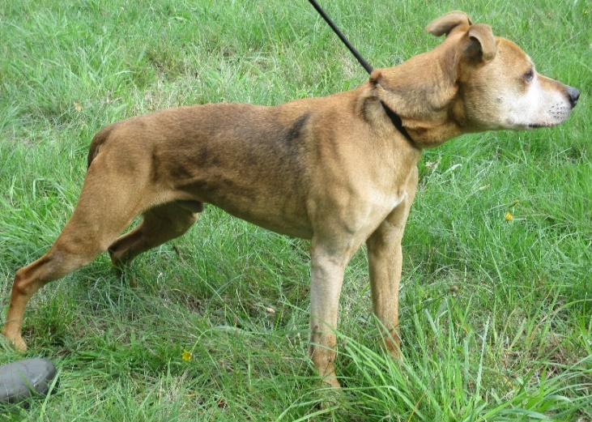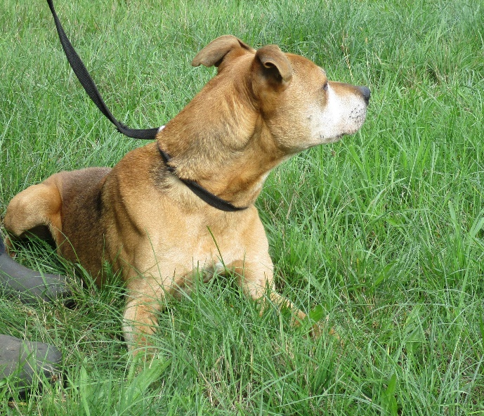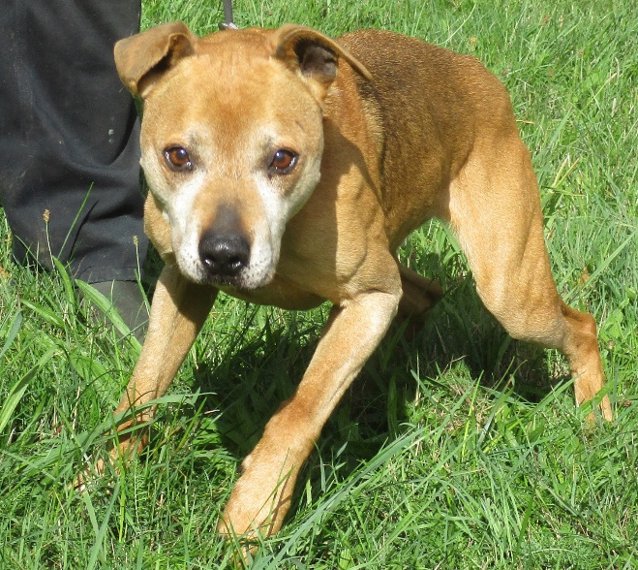

Geschlecht: Rüde

Alter: 15 Jahre

Rasse: Staffordshire-Ridgeback-Mischling

Farbe: hellbraun-grau

Beschreibung:

Der Rüde zeigt deutlichen Jagdtrieb. Er ist nur für sehr erfahrene Hundehalter geeignet und braucht klare Führung und sicheres Auftreten des Menschen. Er wurde nach dem Niedersächsischen Hundegesetz als gefährlicher Hund eingestuft, seine Haltung ist daher erlaubnispflichtig.

Der Rüde ist tierärztlich untersucht, entwurmt und geimpft.